江苏省第二中医院宿舍培训桌椅采购需求

一、项目概况

江苏省第二中医院宿舍自习教室需采购培训桌、椅子一批，项目总预算及限价金额2.1万元。采购项目详见清单，本次采购确定固定单价，按实结算。
序号 | 品名 | 图片 | 材质 | 尺寸（cm） | 限价（元） | 报价（元） | 数量（个） | 金额（元） | 备注
1 | 培训桌 | 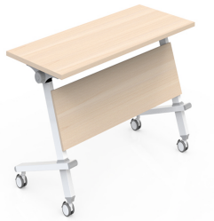 | 下架为钢架，烤漆喷涂，管壁1.0厚，台面和前挡板为三聚氰胺板 | 120*50 | 426 |  | 30 |  | 提供样品
2 | 椅子 | 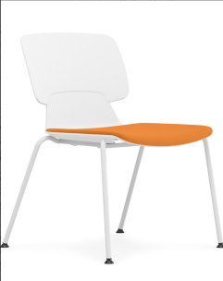 | PP材质，坐垫软包 | 常规 | 130 |  | 60 |  | 提供样品
 | 合计

二、服务要求
- 本次招标确定固定单价，最终价格按实际采购数量结算。
2、单价包含运输、安装、税费等一切费用。

3、投标报价不得超过预算金额，否则视为无效投标。

4、家具免费质保期≥5年。质保期内，如使用中发现有质量问题的，供货商应予以免费维修，维修两次不行的，应予以免费更换。多次出现上述情况的，采购单位有权终止采购合同。

5、供货商需携带样品供采购人现场看样，不带样品的视为无效投标。

6、供货商需遵守职业道德和行为规范，严禁弄虚作假，私自提高结算价格，坚决杜绝送礼、给回扣等不正当竞争行为。

7、付款方式：双方按实际交易数量（即采购人签字确认的送货单上产品数量）结算。采购人在收到供货商发票之日起 180 日内向供货商支付实际款项。
